

МИНИСТЕРСТВО НАУКИ И ВЫСШЕГО ОБРАЗОВАНИЯ РОССИЙСКОЙ ФЕДЕРАЦИИ

Федеральное государственное бюджетное образовательное учреждение высшего образования

**«МИРЭ1А - Российский технологический университет»**

**РТУ МИРЭА**

Институт искусственного интеллекта

Кафедра общей информатики

**ОТЧЕТ**

**ПО ПРАКТИЧЕСКОЙ РАБОТЕ №12**

**Тема: «элементы алгоритмизации и процедурного программирования»**

**по дисциплине**

«ИНФОРМАТИКА»

Выполнил студент группы ИВБО-05-22 Воробьев Д.М.

Принял: Павлова Е.С.

Ассистент

Практическая работа выполнена «__»_______ 2022 г.

«Зачтено» «__»_______ 2022 г.

Москва 2022

СОДЕРЖАНИЕ

1 ПОСТАНОВКА ЗАДАЧИ 3

2 ПРОЕКТИРОВАНИЕ И РЕАЛИЗАЦИЯ 4

2.1 Блок-схемы алгоритмов программы, выполненные по ГОСТу 4

2.2 Структурированный код программы с комментариями 7

2.3 Примеры тестирования 9

3 ВЫВОДЫ 10

4 ИНФОРМАЦИОННЫЙ ИСТОЧНИК 11

1. ПОСТАНОВКА ЗАДАЧИ

Требуется разработать блок-схему алгоритма и написать программу обработки данных в соответствии с выбранным и согласованным с преподавателем вариантом. При этом требуется контролировать типы и диапазоны вводимых данных, а также предусмотреть обработку других исключительных ситуаций (если они есть), например, ситуацию деления на ноль. Блок-схема должна быть полной, т.е. должна описывать и процесс диалога с пользователем, и контроль вводимых данных, и подпрограммы вычислений с обработкой возможных исключительных операций. Блок-схема должна изображаться по ГОСТу. При обнаружении ошибки ввода или ошибки вычислений программа должна информативно уведомлять пользователя о причине ошибки. Если ошибка произошла на этапе ввода данных, то программа должна просить пользователя повторить ввод.

2 ПРОЕКТИРОВАНИЕ И РЕАЛИЗАЦИЯ

2.1 Блок-схемы алгоритмов программы, выполненные по ГОСТу

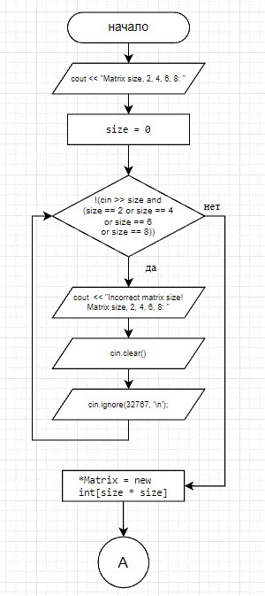Для начала создадим блок-схему алгоритма программы, выполненные по ГОСТу. Начнём с создания матрицы (рис. 1).

Рисунок 1 – Создание матрицы

После этого дадим пользователю выбор: вводить значения вручную или автоматически (рис. 2).

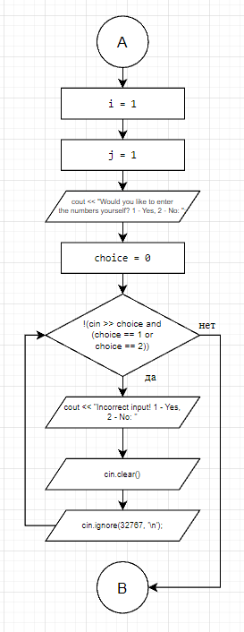Рисунок 2 – Выбор ввода значений

Следом идёт заполнение матрицы, в соответствии с выбором ввода значений (рис. 3).

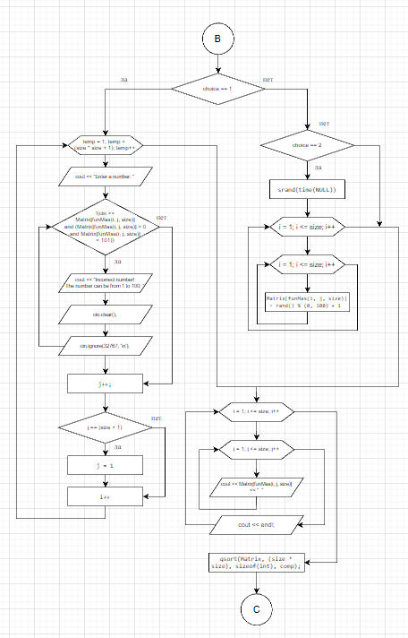Рисунок 3 – Заполнение матрицы

Далее идёт обработка значений матрицы (рис. 4).

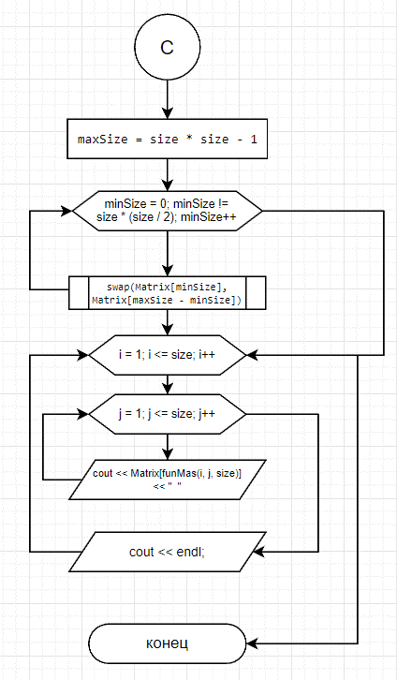Рисунок 4 – Обработка матриц

2.2 Структурированный код программы с комментариями

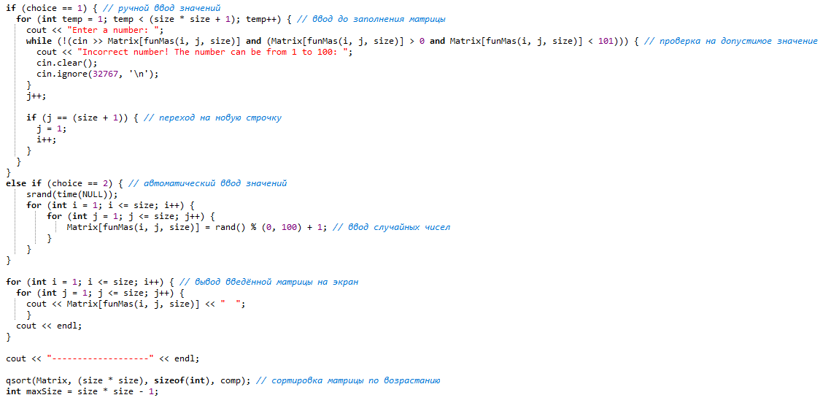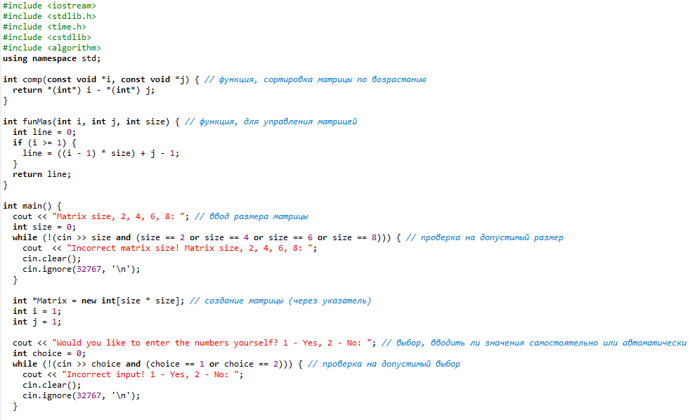Код программы данного алгоритма на языке С++ (рис. 5).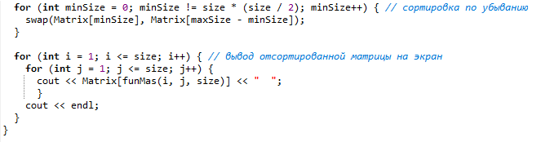

Рисунок 5 – Код программы

2.3 Примеры тестирования

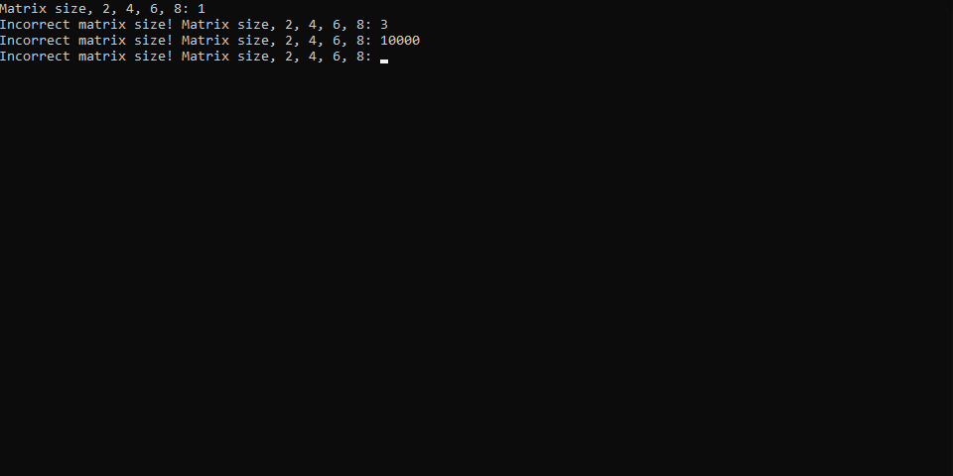Проверим правильность программы при вводе ошибочных значений (рис. 6).

Рисунок 6 – тестирование программы на ошибочных значениях

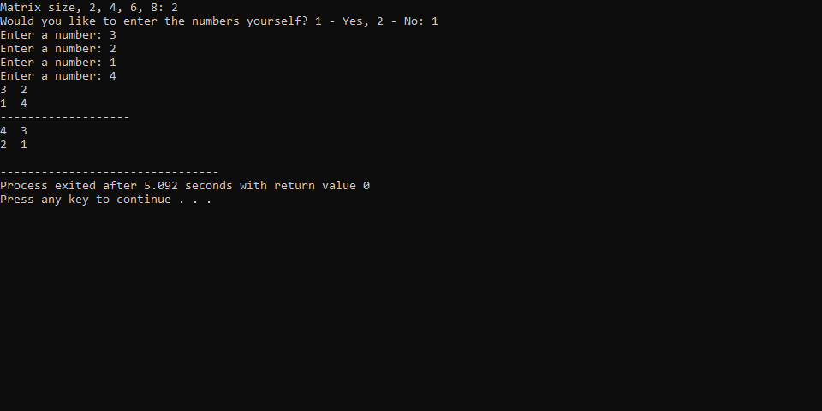Проверим правильность программы при вводе правильных значений (рис. 7).

Рисунок 7 – тестирование программы на правильных значениях

3 ВЫВОДЫ

В ходе работы была разработана блок-схема алгоритма и написана программа обработки данных в соответствии с выбранным и согласованным с преподавателем вариантом.

4 ИНФОРМАЦИОННЫЙ ИСТОЧНИК

Смирнов С.С., Карпов Д.А. Информатика: Методические указания по выполнению практических работ / С.С. Смирнов, Д.А. Карпов—М., МИРЭА — Российский технологический университет, 2020. –102с.